Выставка художественного самодеятельного творчества "Шаг навстречу" пройдёт с 25 ноября по 7 декабря 2014 года
20.11.2014
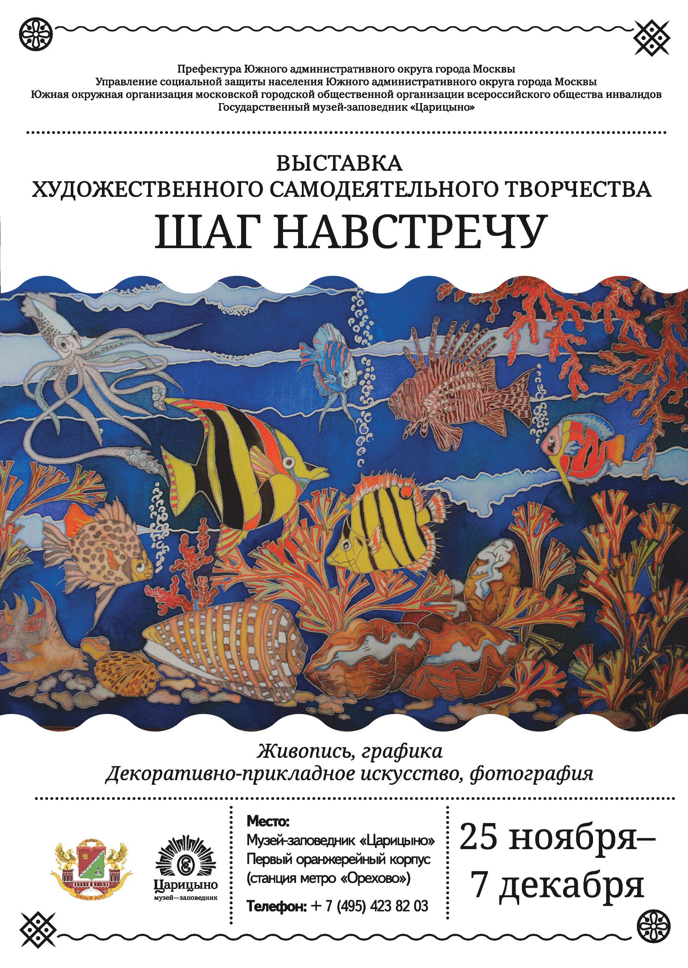

Адрес страницы: http://uao.mos.ru/presscenter/news/detail/1417110.html
Префектура Южного административного округа города Москвы

